

**Ақтөбе қаласы бойынша 2021-2022 жылдарға жайылымдарды басқару және оларды пайдалану жөніндегі жоспарды бекіту туралы**

Мерзімі біткен

Ақтөбе облысы Ақтөбе қалалық мәслихатының 2021 жылғы 28 желтоқсандағы № 130 шешімі. Мерзімі өткендіктен қолданыс тоқтатылды

      Қазақстан Республикасының "Қазақстан Республикасындағы жергілікті мемлекеттік басқару және өзін-өзі басқару туралы" Заңының 6-бабына, Қазақстан Республикасының Жер кодексінің 15-бабының 1-тармағының 2-1) тармақшасына, Қазақстан Республикасының "Жайылымдар туралы" Заңының 8-бабының 1-тармағына сәйкес, Ақтөбе қалалық мәслихаты ШЕШІМ ҚАБЫЛДАДЫ:

      1. Ақтөбе қаласы бойынша 2021-2022 жылдарға жайылымдарды басқару және оларды пайдалану жөніндегі жоспар осы шешімнің қосымшасына сәйкес бекітілсін.

      2. Ақтөбе қаласы бойынша 2021-2022 жылдарға жайылымдарды басқару және оларды пайдалану жөніндегі жоспардың орындалуын қамтамасыз ету "Ақтөбе қаласының жер қатынастары бөлімі" мемлекеттік мекемесіне жүктелсін.

      3. "Ақтөбе қаласының ауыл шаруашылығы бөлімі" мемлекеттік мекемесі заңнамада белгіленген тәртіппен:

      1) осы шешімді Қазақстан Республикасы нормативтік құқықтық актілерінің эталондық бақылау банкінде ресми жариялауға жіберуді;

      2) осы шешімді оны ресми жариялағаннан кейін Ақтөбе қалалық мәслихатының интернет – ресурсында орналастыруды қамтамасыз етсін.

      4. Осы шешім оның алғашқы ресми жарияланған күнінен кейін күнтізбелік он күн өткен соң қолданысқа енгізіледі.

|  |  |
| --- | --- |
| *Ақтөбе қалалық*  *мәслихатының хатшысы* | *А. Даржанова* |

|  |  |
| --- | --- |
|  | Ақтөбе қалалық мәслихатының 2021 жылғы 28 желтоқсандағы № 130 шешімімен бекітілген |

**Ақтөбе қаласы бойынша 2021-2022 жылдарға жайылымдарды басқару және оларды пайдалану жөніндегі Жоспар**

      Ескерту. Жоспарға өзгерістер енгізілді - Ақтөбе облысы Ақтөбе қалалық мәслихатының 22.07.2022 № 181 шешімімен (алғашқы ресми жарияланған күнінен кейін күнтізбелік он күн өткен соң қолданысқа енгізіледі).

      Осы Ақтөбе қаласы бойынша 2021-2022 жылдарға жайылымдарды басқару және оларды пайдалану жөніндегі Жоспар (бұдан әрі - Жоспар) Қазақстан Республикасының 2001 жылғы 23 қаңтардағы "Қазақстан Республикасындағы жергілікті мемлекеттік басқару және өзін-өзі басқару туралы" Заңына, Қазақстан Республикасының 2017 жылғы 20 ақпандағы "Жайылымдар туралы" Заңына, Қазақстан Республикасы Премьер-Министрінің орынбасары – Ауыл шаруашылғы Министрінің 2017 жылдың 24 сәуірдегі № 173 "Жайылымдарды ұтымды пайдалану қағидаларын бекіту туралы" бұйрығына (Қазақстан Республикасының Әділет министрлігінде 2017 жылы 28 сәуірде No 15090 болып тіркелген), Қазақстан Республикасы Ауыл шаруашылығы министрінің, 2015 жылғы 14 сәуірдегі № 3-3/332 "Жайылымдардың жалпы ауданына шекті рұқсат етілген жүктемені бекіту туралы" бұйрығына (Қазақстан Республикасының Әділет министрлігінде 2015 жылы 15 мамырда № 11064 болып тіркелген) сәйкес жасалынған.

      Жоспар жайылымдық жерлерді ұтымды пайдалану, жемшөпке деген сұранысты тұрақты қамтамасыз ету және жайылымдардың тозу процестерінің алдын алу мақсатында қабылданған.

      Жоспар мыналарды қамтиды:

      1) осы Жоспардың 1-қосымшасына сәйкес жер санаттары, жер учаскелерiнiң меншiк иелерi және жер пайдаланушылар белгiсiнде құқық белгiлеушi құжаттардың негiзiнде әкiмшiлiк-аумақтық бiрлiктiң аумағында жайылымдарды орналастыру схемасын (картасын);

      2) осы Жоспардың 2-қосымшасына сәйкес жайылымдық революциялардың қолайлы схемалары;

      3) осы Жоспардың 3-қосымшасына сәйкес жайылымдардың, оның ішінде маусымдық жайылымдардың сыртқы және ішкі шекаралары мен алаңдары, жайылымдық инфрақұрылым объектілері белгіленген карта;

      4) осы Жоспардың 4-қосымшасына сәйкес су тұтыну нормасына сәйкес ресімделетін жайылым пайдаланушылардың су көздеріне (көлдерге, өзендерге, тоғандарға, қазбаларға, суару немесе суландыру каналдарына, құбырлы немесе шахталы құдықтарға) қол жеткізу схемасы Жоспар;

      5) осы Жоспардың 5-қосымшасына сәйкес жайылымдық жерлері жоқ жеке және (немесе) заңды тұлғалардың ауылшаруашылық жануарларын орналастыру және оларды берілген жайылымдарға көшіру үшін жайылымдарды қайта бөлу схемасы;

      6) осы Жоспардың 6- қосымшасына сәйкес облыстық маңызы бар қала айналасында орналасқан жайылымдармен қамтамасыз етiлмеген жеке және (немесе) заңды тұлғалардың шалғайдағы жайылымдарында ауыл шаруашылығы жануарлар мал басын орналастыру схемасы.

      7) осы Жоспардың 7-қосымшасына сәйкес ауыл шаруашылығы жануарларын жаюдын және айдаудың маусымдық маршруттарын белгілейтін жайылымдарды пайдалану жөніндегі күнтізбелік кестесі;

      7-1) осы Жоспардың 8-қосымшасына сәйкес жергiлiктi жағдайлар мен ерекшелiктерге қарай жеке ауладағы ауыл шаруашылығы жануарларын жаюға халық мұқтажын қанағаттандыру үшiн қажеттi жайылымдардың сыртқы мен iшкi шекаралары және аландары белгіленген картаны;

      8) Ақтөбе қаласы әкімшілік-аумақтық бірліктігінде жайылым жерлерін ұтымды пайдалану үшін қажетті өзге де талаптар.

      Жоспар жайылымдарды геоботаникалық зерттеудің жай-күйі туралы мәліметтерді, ветеринариялық-санитариялық объектілер туралы мәліметтерді, олардың иелері – жайылым пайдаланушыларды, жеке және (немесе) заңды тұлғаларды көрсете отырып, ауыл шаруашылығы жануарларының мал басының саны туралы мәліметтерді, ауыл шаруашылығы жануарларының түрлері мен жыныстық жас топтары бойынша қалыптастырылған үйірлердің, отарлардың, табындардың саны туралы деректерді, шалғайдағы жайылымдарда жаю үшін ауыл шаруашылығы жануарларының мал басын қалыптастыру туралы мәліметтерді, ауыл шаруашылығы жануарларын мәдени және құрғақ жайылымдарда жаю ерекшеліктері , мал айдауға арналған сервитуттар туралы мәліметтер және мемлекеттік органдар, жеке және (немесе) заңды тұлғалар ұсынатын басқа да мәліметтерді ескере отырып қабылданды.

      Әкімшілік-аумақтық бөлініс бойынша Ақтөбе қаласында екі аудан – Алматы мен Астана және 22 тұрғын алаптары бар.

      Ақтөбе қаласы аумағының жалпы жер көлемі 233758 гектар (бұдан әрі – га), оның ішінде жайылымдық жерлер – 97037 га, шаруа қожалықтарының жерлері – 58127 га, мемлекеттік емес ауыл шаруашылығы заңды тұлғаларының жерлері – 34820 га.

      Категориялары бойынша жер учаскелері мынадай түрлерге бөлінеді:

      ауыл шаруашылығы мақсатындағы жер – 138883 га;

      елді мекендердің жерлері – 53262 га, оның ішінде. елді мекендердің жайылымдық жерлері – 35771 га;

      өнеркәсiп, көлiк, байланыс, ғарыш қызметi, қорғаныс, ұлттық қауiпсiздiк және ауыл шаруашылығына жатпайтын өзге де мұқтаждықтар үшiн жерлер - 14570 га;

      ерекше қорғалатын табиғи аумақтардың жерлері, сауықтыру, рекреациялық, тарихи-мәдени мақсаттағы жерлер – 1020 га;

      орман қорының жерлері – 12102 га

      су қорының жерлері – 2421 га;

      босалқы жерлер – 30929 га, оның ішінде жайылымдық жерлер 10878 га.

      Өңірдің климаты күрт континенттік, қысы салыстырмалы түрде суық, жазы ыстық және құрғақ. Қаңтардағы орташа жылдық ауа температурасы -14; -35°С, шілдеде +24;+38°С. Жауын-шашынның орташа мөлшері -30 мм, жылдық жауын-шашын мөлшері - 214 мм.

      Ауданның өсімдік жамылғысы әртүрлі, 118 шақты түрі бар. Олардың ең көп тарағандары дәндер мен астротүсті шөптер.

      Топырағы ақшыл каштан, оңтүстігінде сортаңды жерлер кездеседі. Құнарлы топырақтың қалыңдығы 40-50 см.

      Қазіргі уақытта Ақтөбе қаласында шаруашылықтардың барлық санаттарында 15564 бас ірі қара, 27059 бас ұсақ мүйізді мал (қой, ешкі), 4628 бас жылқы, 212 бас түйе және 864808 құс бар.

      Қала аудандарының елді мекендерінде 5 ветеринарлық пункт, 2 мал қорымдары және 7 сібір-ойық қорымдары бар.

      Ауыл шаруашылығы жануарларын қамтамасыз ету үшін Ақтөбе қаласында бар болғаны 97037 га жайылымдық жер бар. Тұрғын алаптар мен елді мекен шекараларында 35771 га жайылымдар, босалқы жерлерде 24868 га жайылымдар бар.

      Елді мекендерде, сондай-ақ көптеген шаруа қожалықтарында мал басының, әсіресе жылқы санының өсуіне байланысты жайылымдық жерлер тапшылығы байқалады, жалпы жеке қосалқы шаруашылықтарға қосымша 40150 га жайылымдық жерлер қажет.

      Осы мәселелерді шешу үшін жер қатынастары бөлімімен жеке сектордың мал шаруашылығына жайылымдық жерлерді беру үшін қосымша қаланың 13 тұрғын алабынан 9093 га жайылым жерлер бөлінді, оның ішінде Ақшат-420 га, Белогорка-220 га, Белогор карьері-400 га. га, Өлке-1290 га, К. Нокин - 245 га, Садовый - 396 га, Құрайлы - 181 га, Георгиевка - 431 га, Елек - 137 га, Өрлеу - 343 га, Жаңақоныс - 1000 га, Құршасай - 1100 га, Шилісай- 1064 га. Халықтың жеке қосалқы шаруашылығында мал жаю үшін бөлінген жайылымдық жерлерді ұтымды пайдалану және мүмкіндігінше Ақтөбе қаласының босалқы жерлерінен қосымша аумақтар бөлу қажет.

      Сондай-ақ, ветеринариялық-санитариялық нысандармен қамтамасыз ету үшін, Ақтөбе қаласының барлық елді мекендерінде мал шомылуға арналған орындардың құрылысын жоспарлау, ауыл шаруашылығы жануарларын бекіту және өңдеудің жаңа пункттерін салу және қолданыстағыларын жаңарту.

|  |  |
| --- | --- |
|  | Ақтөбе қалалық мәслихатының  2021 жылғы 28 желтоқсандағы  № 130 шешіміне 1 қосымша |

**Әкімшілік-аумақтық бірліктің аумағындағы жайылымдық жерлерді жер санаттары, жер учаскелерінің меншік иелері және жер пайдаланушылар негізінде орналастыру схемасы (картасы)**

      Ескерту. 1 қосымша жаңа редакцияда - Ақтөбе облысы Ақтөбе қалалық мәслихатының 22.07.2022 № 181 шешімімен (алғашқы ресми жарияланған күнінен кейін күнтізбелік он күн өткен соң қолданысқа енгізіледі).

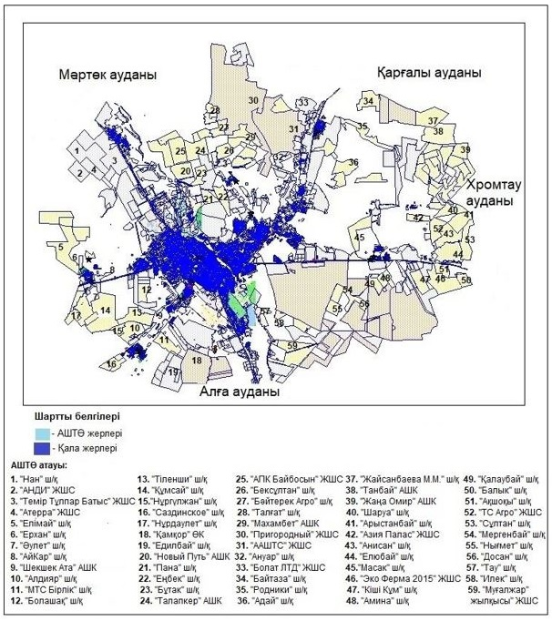

|  |  |
| --- | --- |
|  | Ақтөбе қаласы бойынша 2021-2022 жылдарға жайылымдарды басқару және оларды пайдалану жөніндегі жоспарына 2 қосымша |

**Жайылымдардың рұқсат етілген айналым схемалары**

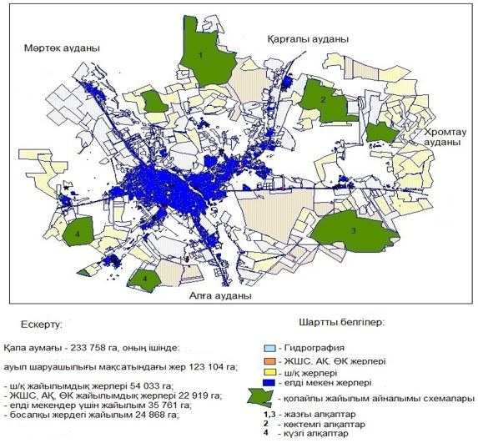

|  |  |
| --- | --- |
|  | Ақтөбе қаласы бойынша 2021-2022 жылдарға жайылымдарды басқару және оларды пайдалану жөніндегі жоспарына 3 қосымша |

**Жайылымдардың, оның ішінде маусымдық жайылымдардың сыртқы және ішкі шекаралары мен алаңдары, жайылымдық инфрақұрылым объектілері белгіленген карта**

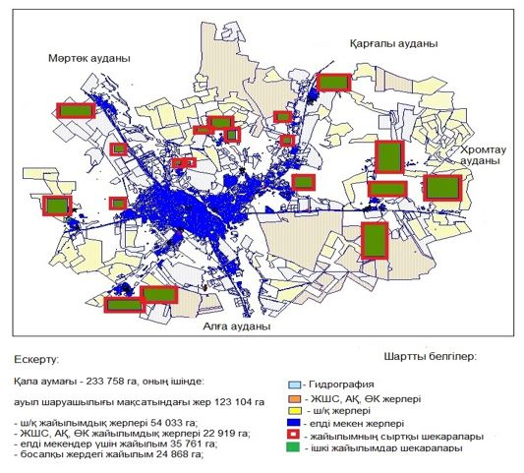

|  |  |
| --- | --- |
|  | Ақтөбе қаласы бойынша 2021-2022 жылдарға жайылымдарды басқару және оларды пайдалану жөніндегі жоспарына 4 қосымша |

**Жайылым пайдаланушылардың су тұтыну нормасы бойынша ресімделген су көздеріне (көлдерге, өзендерге, тоғандарға, қазбаларға, суару немесе суландыру арналарына, құбырлы немесе шахталы құдықтарға) қол жеткізу схемасы**

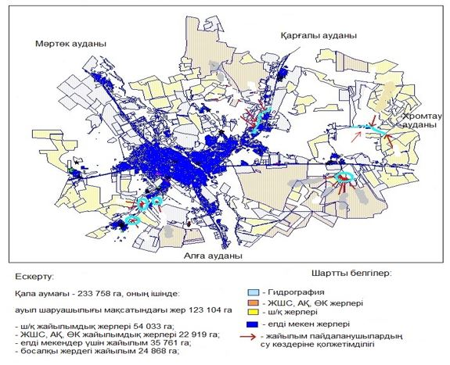

|  |  |
| --- | --- |
|  | Ақтөбе қаласы бойынша 2021-2022 жылдарға жайылымдарды басқару және оларды пайдалану жөніндегі жоспарына 5 қосымша |

**Жайылымдары жоқ жеке және (немесе) заңды тұлғалардың ауылшаруашылығы жануарларының мал басын орналастыру үшін жайылымдарды қайта бөлу және оны берілетін жайылымдарға ауыстыру схемасы**

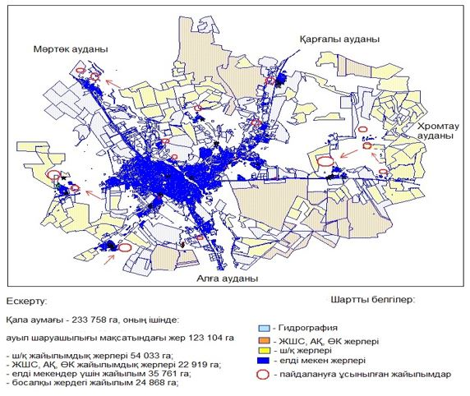

|  |  |
| --- | --- |
|  | Ақтөбе қаласы бойынша 2021-2022 жылдарға жайылымдарды басқару және оларды пайдалану жөніндегі жоспарына 6 қосымша |

**Облыстық маңызы бар қала айналасында орналасқан жайылымдармен қамтамасыз етiлмеген жеке және (немесе) заңды тұлғалардың шалғайдағы жайылымдарында ауыл шаруашылығы жануарлар мал басын орналастыру схемасы.**

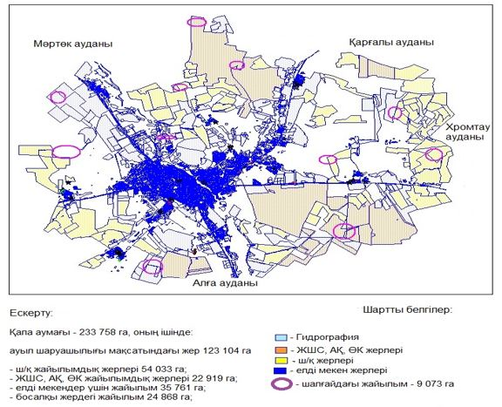

|  |  |
| --- | --- |
|  | Ақтөбе қаласы бойынша 2021-2022 жылдарға жайылымдарды басқару және оларды пайдалану жөніндегі жоспарына 7 қосымша |

**Ауыл шаруашылығы жануарларын жаюдың және айдаудың маусымдық маршруттарын белгілейтін жайылымдарды пайдалану жөніндегі күнтізбелік кестесі.**

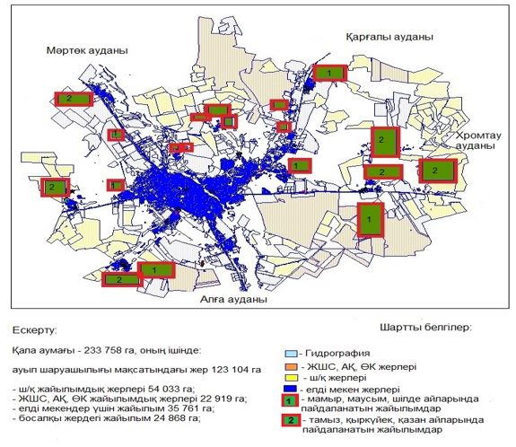

|  |  |
| --- | --- |
|  | Ақтөбе қалалық мәслихатының  2021 жылғы 28 желтоқсандағы  № 130 шешіміне 8 қосымша |

**Жаңақоныс тұрғын үй алабы бойынша жеке тұрғындардың жайылым жерлерінің картасы**

      Ескерту. Жоспар 8 қосымшамен толықтырылды - Ақтөбе облысы Ақтөбе қалалық мәслихатының 22.07.2022 № 181 шешімімен (алғашқы ресми жарияланған күнінен кейін күнтізбелік он күн өткен соң қолданысқа енгізіледі).

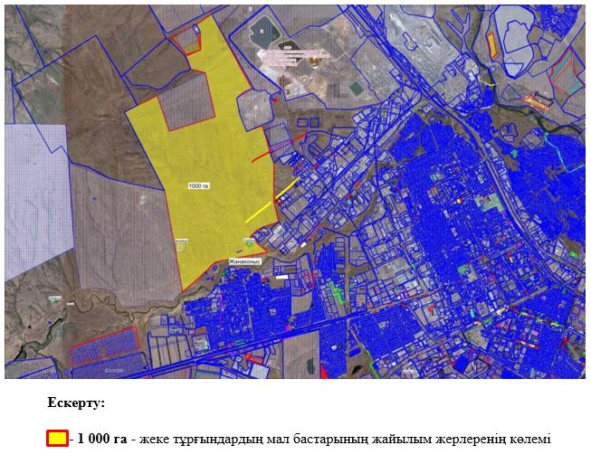

**Құрашасай тұрғын үй алабы бойынша жеке тұрғындардың жайылым жерлерінің картасы**

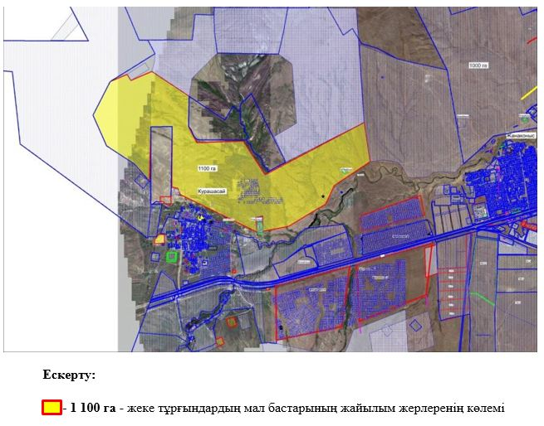

**Сазды тұрғын үй алабы бойынша жеке тұрғындардың жайылым жерлерінің картасы**

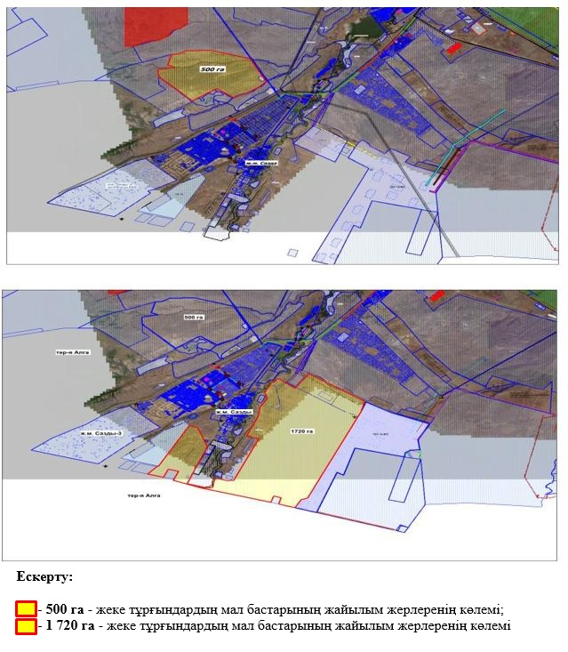

**Ақжар тұрғын үй алабы бойынша жеке тұрғындардың жайылым жерлерінің картасы**

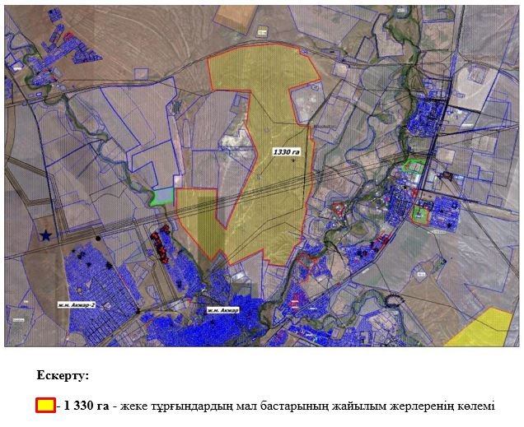

**Ақшат тұрғын үй алабы бойынша жеке тұрғындардың жайылым жерлерінің картасы**

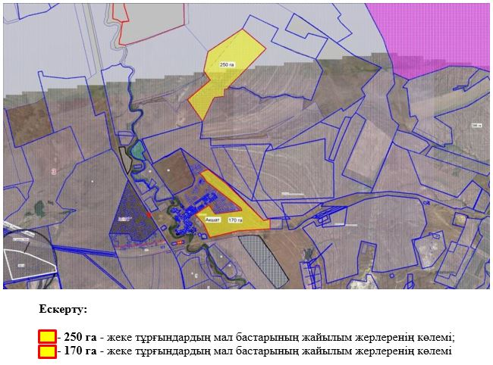

**Белогор тұрғын үй алабы бойынша жеке тұрғындардың жайылым жерлерінің картасы**

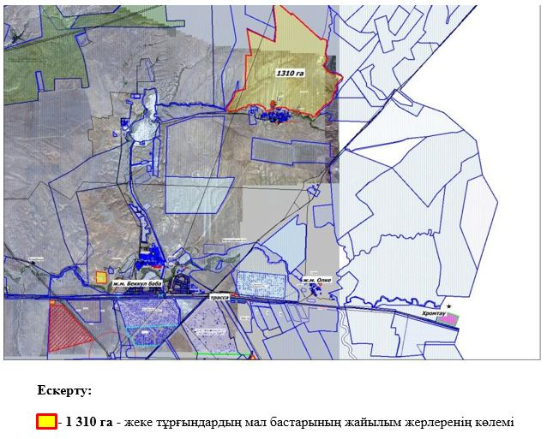

**Белогор карьері тұрғын үй алабы бойынша жеке тұрғындардың жайылым жерлерінің картасы**

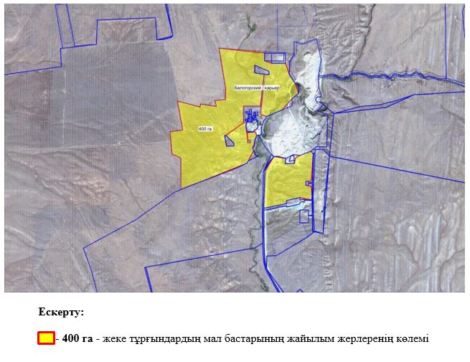

**Қурайлы тұрғын үй алабы бойынша жеке тұрғындардың жайылым жерлерінің картасы**

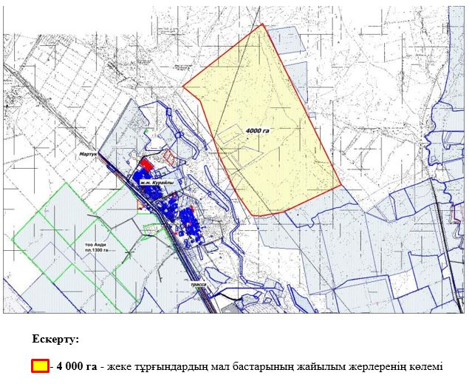

**Өлке тұрғын үй алабы бойынша жеке тұрғындардың жайылым жерлерінің картасы**

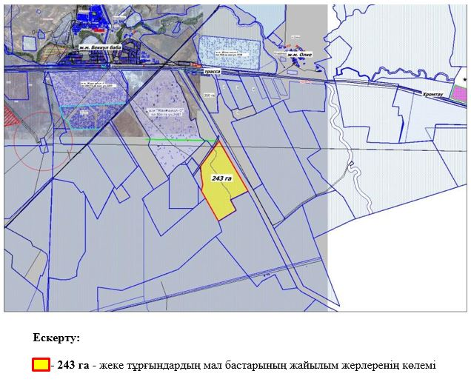

**Өрлеу тұрғын үй алабы бойынша жеке тұрғындардың жайылым жерлерінің картасы**

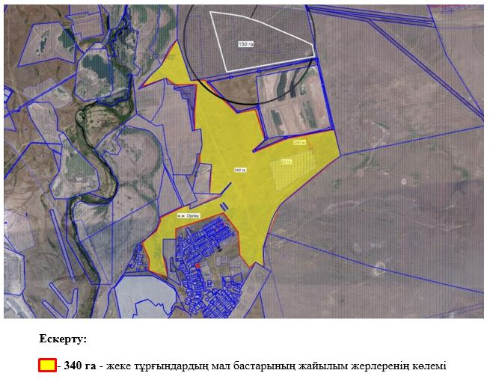

**Шиелісай тұрғын үй алабы бойынша жеке тұрғындардың жайылым жерлерінің картасы**

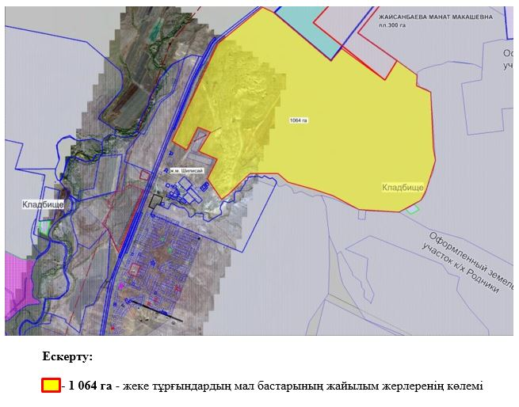

© 2012. Қазақстан Республикасы Әділет министрлігінің «Қазақстан Республикасының Заңнама және құқықтық ақпарат институты» ШЖҚ РМК